Муниципальное автономное дошкольное образовательное учреждение
Городского округа «город Ирбит» Свердловской области «Детский сад № 23»

«Волшебные сказы П.П. Бажова»

Бажов Павел Петрович – знаменитый уральский сказочник, прозаик, талантливый обработчик народных преданий, легенд, уральских сказов.
27 января исполнилось 145 лет со дня рождения известного писателя

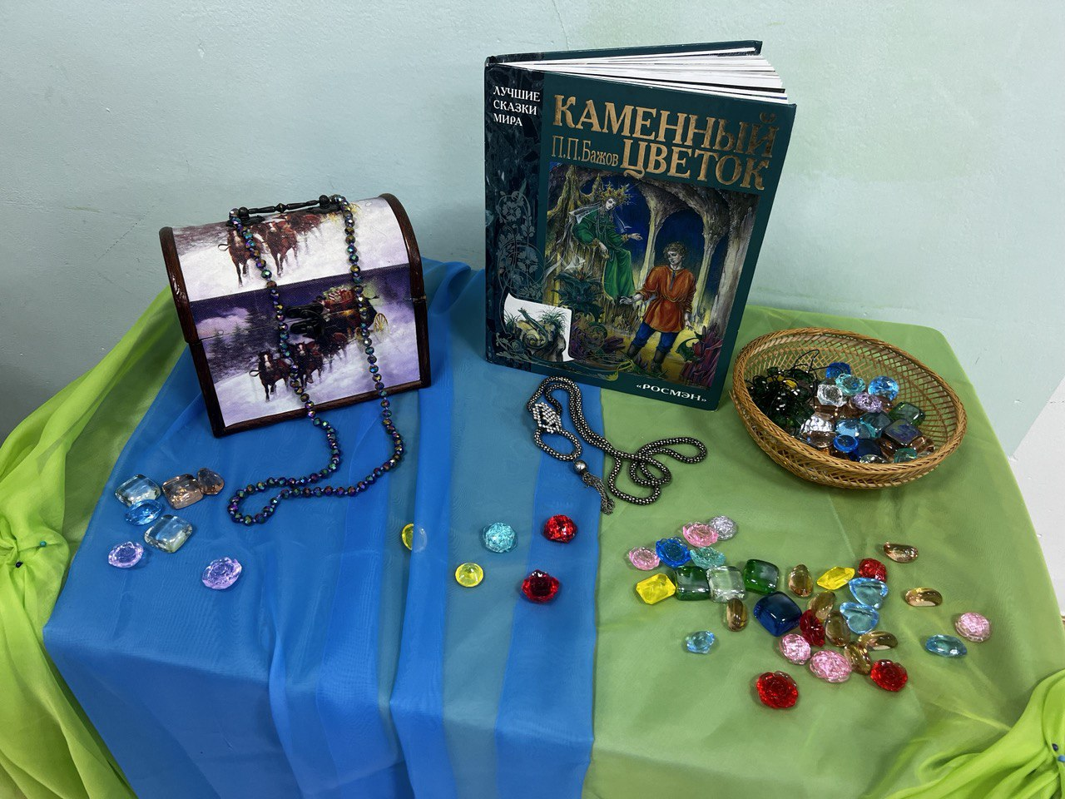

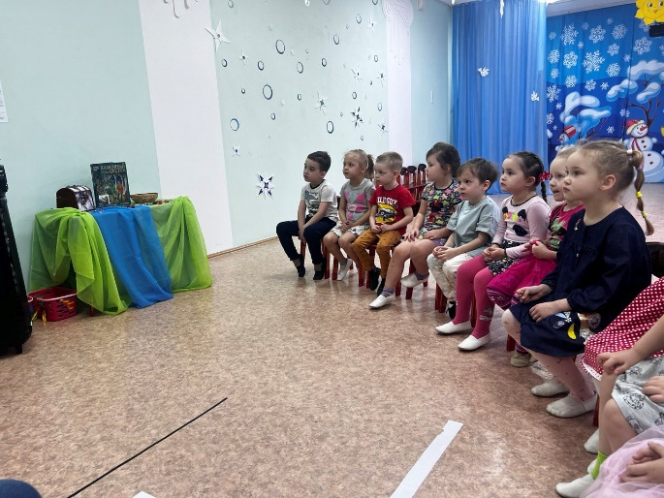
Его, наверное, можно было бы назвать первым писателем Урала, потому что он открыл миру Урал во всем его величии и красоте, с его историей, людьми, богатствами гор, народными сказаниями и легендами, с его богатейшим языком.
С детства нравились ему люди, легенды, сказки и песни родного Урала. Наверно, не случайно, ведь его фамилия происходит от слова «бажить» — ворожить, колдовать. В детстве у него было прозвище — Колдунков.
В преддверии знаменательной даты с детьми были организованы театральные встречи, вспомнив самые знаменитые сказы П. П Бажова. Вместе с дошкольниками мы рассматривали «драгоценные камни», играли, из малахитовой шкатулки отгадывали загадки, узнавали героев сказок на слайдах, исполнили «Уральский хоровод» муз. А. Филиппенко
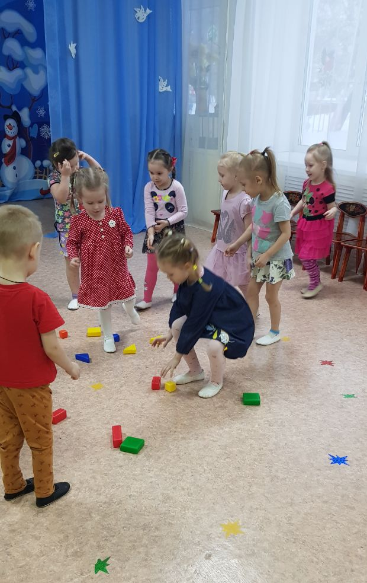

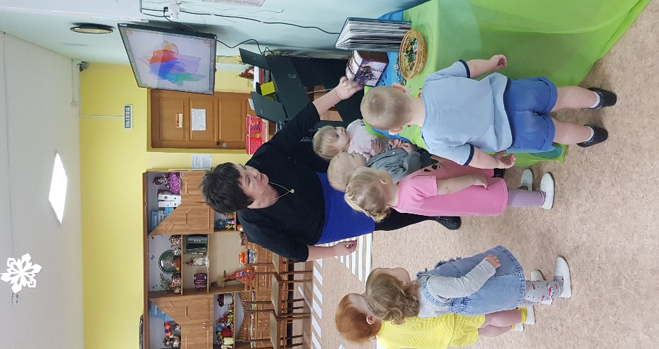

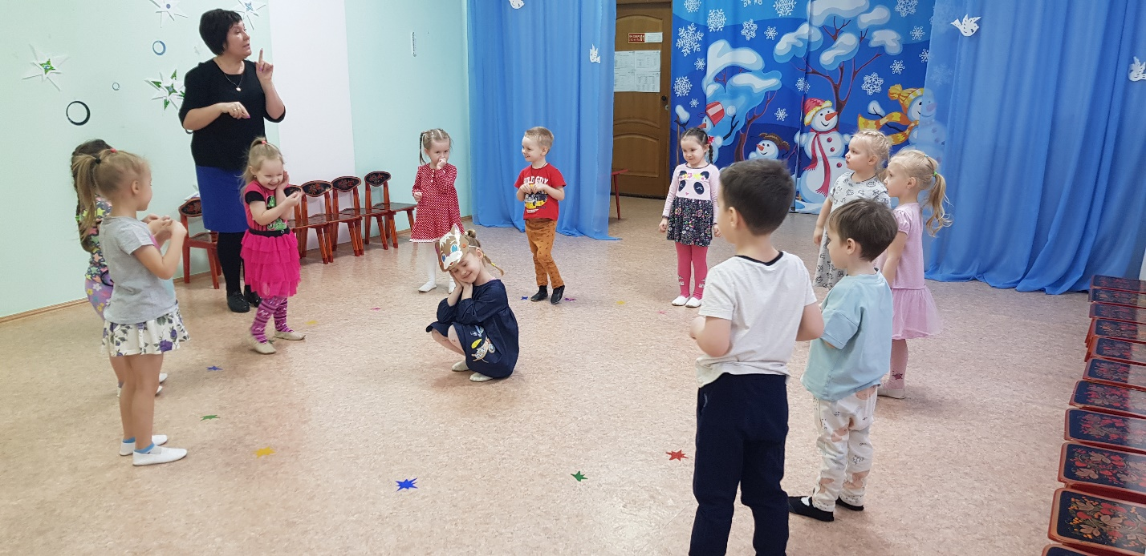

Музыкальный руководитель: Бахтина Т.М.

